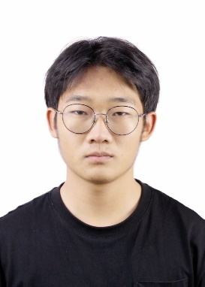

**教育背景**

**科研经历**

**Learning Weakly Supervised Audio-Visual Violence Detection in Hyperbolic Space 第四作者**

* 项目简介：提出一种在双曲线空间中学习片段嵌入以改进模型辨别力的新颖框架HyperVD
* 取得成果：在其中负责模型迁移，现已投稿ACM MM 2023

**基于生成对抗网络的声音迁移技术应用 第二作者**

* 项目简介：阐述一种声音风格迁移的技术系统，该系统具有较强的灵活性，进行风格迁移的对象不仅仅包括人声，甚至可以是音乐风格。该技术采用生成器-判别器的GAN架构并加以对抗性约束，由此生成高度逼真的样本。
* 取得成果：在其中负责部分算法实现，现已收录至《电子技术》，2023，52（03）：94-95

**杭州电子科技大学 数字媒体技术（本科） 2020.9-2024.6**

* 主修课程：计算机图形学、三维图形程序设计、数据结构、操作系统、数据库概论、游戏程序设计
* 获奖情况：在校期间获得两次校级二等奖学金、三次校级三等奖学金、一次学生优秀干部、优秀团员
* 证书获得：四六级证书，乒乓球国家三级裁判员，蓝桥杯大赛大学生（B组）省级三等奖
* 政治面貌：预备党员

**杭州电子科技大学上虞研究院-沐曦集成电路（上海）有限公司三方合作**

* 项目简介：在linux中基于利用cmake等工具对沐曦的GPU芯片进行软件测试
* 取得成果：对于linux、cmake、c++、cuda相关的内容有了更加深刻的掌握，对于团队交流合作以及gitlab等网站的应用也更加熟练

**浙江省新苗人才计划**

* 项目简介：竹意——基于线上线下融合的竹编传统文化APP
* 取得成果：负责三维建模和纹理生成算法实现，现已浙江省新苗人才计划省级立项

**实习/竞赛经历**

**求职意向**

* **图形算法工程师**
* **人工智能算法工程师**
* **C/C++算法工程师**

**周骁** *Zhou Xiao*

*毕业时间：2024年6月*

**137-3535-0023**

**2452367222@qq.com**

**zx2452367222**

**浙江省杭州市**

